Tylko dla dziewczyn! Dzień Otwarty na Politechnice Częstochowskiej
Już 7 kwietnia na Politechnice Częstochowskiej odbędzie się kolejny Dzień Otwarty Tylko dla Dziewczyn - kulminacyjny punkt dziewiątej edycji akcji "Dziewczyny na politechniki!". Akcja zorganizowana jest przez Fundację Edukacyjną "Perspektywy" we współpracy z Konferencją Rektorów Polskich Uczelni Technicznych.
Podczas Dnia Otwartego na Politechnice Częstochowskiej uczennice będą miały okazję wziąć udział w grupowym zwiedzaniu laboratoriów, a także zapoznać się z oferta edukacyjną uczelni. W programie jest także wykład „Fizyka wokół nas – pokazy eksperymentów fizycznych”, który poprowadzą dr inż. Marcin Jarosik i dr inż. Paweł Pietrusiewicz z Wydziału Inżynierii Produkcji i Technologii Materiałów.
Wstęp na wszystkie spotkania jest wolny, ze względów organizacyjnych uczennice proszone są o rejestrację. Istniej także możliwość rejestracji grup szkolnych przez ich opiekunów.
W ramach akcji, 7 kwietnia w Częstochowie, odbędzie się także Bieg w Kasku – mini maraton, którego uczestniczki zgodnie z nazwą biegu – wystartują w już szeroko rozpoznawanym gadżecie akcji, czyli w kasku z logo „Dziewczyny na politechniki!”. W tym nietypowym nakryciu głowy trzeba przebiec cały dystans.

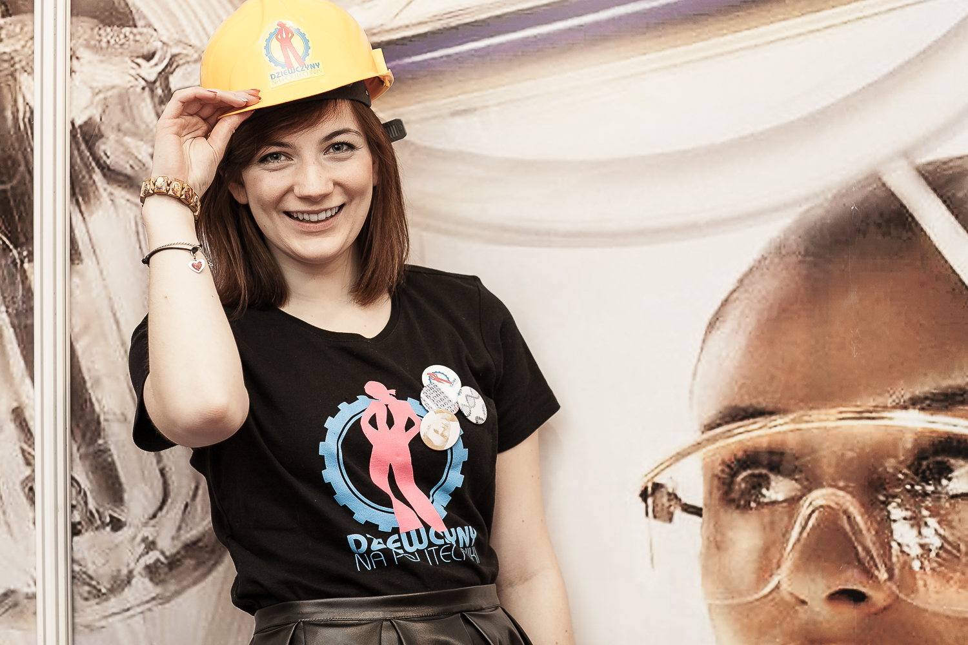

Kontakt dla mediów:
Anna Wdowińska, tel. 22 628 58 62 w. 40, kom. 609 999 514,
a.wdowinska@perspektywy.pl

